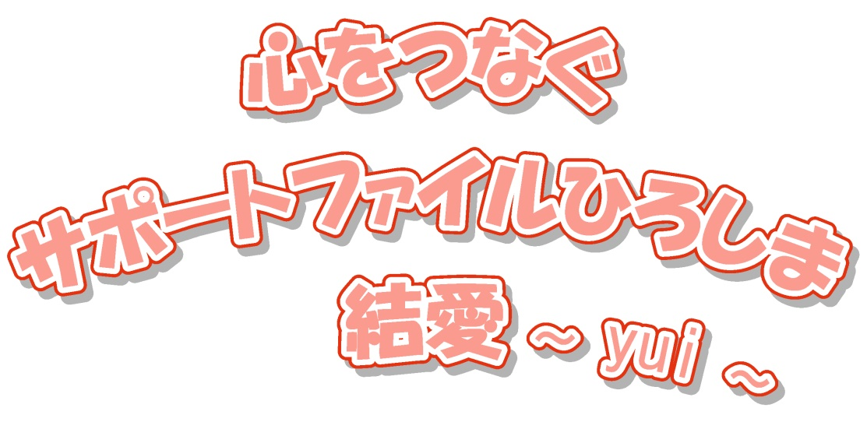

**氏　名**

＊初回版作成にあたり、今後より使いやすいものに改善が必要と考えております。

このサポートファイルを活用し、ご意見・ご質問等がございましたら、下記問い合せ先にご一報くださいますよう、よろしくお願いします。

2018年2月28日　　　初版

【問合せ先】

〒739－0043

東広島市西条西本町28-6　サンスクエア東広島1階

東広島市子育て・障害総合支援センター

TEL　　082-493-6071　　　　FAX　082-424-3841

メール　hgh936071@city.higashihiroshima.hiroshima.jp

東広島市自立支援協議会　　医療連携部会